Archivní číslo vzorku | 10311
Odběrové číslo vzorku | 1
Pořadové číslo karty vzorku v databázi | 1303
Místo
Objekt | PORTRÉT ZRZAVÉHO od Věry Jičínské, res. Ptáčková
Místo odběru popis | Vzorek Identifik. číslo vzorku Místo odběru Povrch. úprava Stručný popis Cíl analýzy Analýza  1 10311 spodní pravý roh a pravý a levý horní roh ne papírová podložka vlákninové složení OM  2 10312 levý a pravý horní roh ne lepenka vlákninové složení OM
Místo odběru foto | 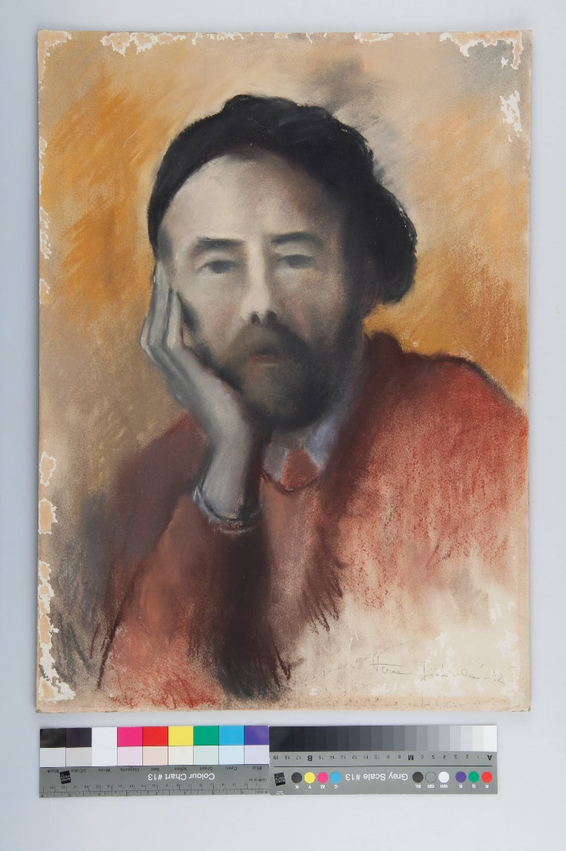
Typ díla | Obraz
Typ podložky (v případě vzorků povrchových úprav / barevných vrstev) | Papír
Datace objektu
Zpracovatel analýzy | Hurtová Alena
Datum zpracování zprávy k analýze | 17. 6. 2021
Číslo příslušné zprávy v databázi zpráv | 2021_16

Výsledky analýzy

Vzorek č. 1/10311

papírová podložka

Lokalizace: spodní pravý roh a pravý a levý horní roh

Detail místa odběru vzorku a detail vzorku

Místo odběru (fotografie: Anna Ptáčková) a makrosnímek vzorku 2/10312. Fotografováno na stereomikroskopu SMZ800 (Nikon), bílé dopadající světlo, zvětšení na mikroskopu 20x

Identifikace vláken - optická mikroskopie

Snímky vláken vzorku 1/10311 v Herzbergově činidle. Fotografováno na optickém mikroskopu Nikon ECLIPSE LV100 při zvětšení na mikroskopu 50x, 100x a 200x.v bílém procházejícím světle.
Vyhodnocení
Vlákna vzorku 1/10311 papírové podložky se po styku s Herzbergovým činidlem zbarvila do modro fialova, jedná se tedy o buničinu. Na buňkách stejné tloušťky jsou patrné dvojtečky, jedná se pravděpodobně o buničinu z jehličnatého dřeva.

Fotodokumentace analýzy

